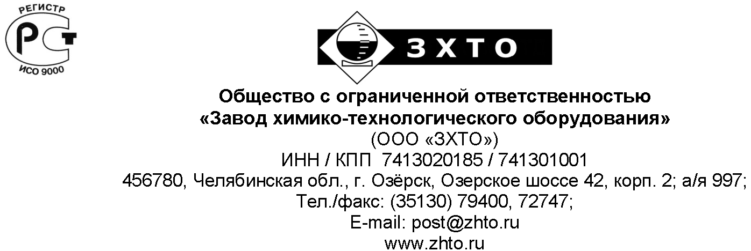

ОПРОСНЫЙ ЛИСТ
для заказа емкостных аппаратов

Условное обозначение аппарата по Каталогу «Емкостные сварные аппараты» ЦИНТИхимнефтемаш:
________________________________________________________________ Количество: ______________

Таблица для определения типа аппарата
№  п/п | Наименование параметра |  | Необходимые сведения
1. | Тип аппарата (вертикальный, горизонтальный)
2. | Тип днищ (плоское, коническое, эллиптическое) | Верхнее днище
2. | Тип днищ (плоское, коническое, эллиптическое) | Нижнее днище
3. | Наличие разъёма
4. | Наличие и наименование внутренних устройств и обогрева (трубный пучок, рубашка, змеевик, погружной насос, мешалка)
5. | Номинальный объём аппарата, м³
6. | Условное давление в аппарате, МПа (кгс/см²)
7. | Условное давление в теплообменном элементе (трубном пучке, рубашке, змеевике)

Сведения, необходимые для проектирования аппарата
№  п/п | Необходимые сведения |  |  | В аппарате | В теплообменном элементе
1. | Характеристика рабочей среды | Наименование
1. | Характеристика рабочей среды | Физическое состояние (газ, пар, жидкость)
1. | Характеристика рабочей среды | Состав, концентрация, %
1. | Характеристика рабочей среды | Плотность, кг/м³
1. | Характеристика рабочей среды | Склонность к кристаллизации
1. | Характеристика рабочей среды | Температура кипения при давлении 0,07 МПа (0,7 кгс/см²), °С
1. | Характеристика рабочей среды | Горючесть, воспламеняемость, взрывоопасность по ГОСТ 12.1.004–76
1. | Характеристика рабочей среды | Класс опасности по ГОСТ 12.1.007-76
2. | Рабочие параметры процесса | Рабочее давление, МПа (кгс/см²)
2. | Рабочие параметры процесса | Рабочая температура, °С
3. | Материал | Корпуса аппарата
3. | Материал | Деталей, соприкасающихся с рабочей средой (трубный пучок и т.п.)
3. | Материал | Деталей, не соприкасающихся с рабочей средой (рубашка и т.п.)
4. | Тип опор | Бетонные, металлические на фундаменте, металлические на металлоконструкции (для горизонтальных аппаратов)
4. | Тип опор | Стойки, лапы (для вертикальных аппаратов)
5. | Тип уплотнительной поверхности фланцевых соединений (гладкая, шип-паз) |  | Соприкасающихся с рабочей средой
5. |  |  | Соприкасающихся с теплоносителем
6. | При наличии мешалки |  | Тип электродвигателя и напряжение (В)
6. |  |  | Число оборотов
6. |  |  | Тип мешалки
6. |  |  | Тип уплотнения (сальниковое, торцовое)
7. | Наличие теплоизоляции и необходимость приварки деталей для её крепления
8. | Необходимость приварки полос для площадок (для аппаратов, работающих при давлении более 0,07 МПа (0,7 кгс/см²))
9. | Необходимость поставки указателя уровня вентильного типа
10. | Необходимость испытаний на межкристаллическую коррозию
11. | Место расположения объекта, где установлен аппарат (город, район)
12. | Средняя температура наиболее холодной пятидневки, °С
13. | Место установки (установка наружная, в отапливаемом помещении, в неотапливаемом помещении)
14. | Минимально возможная температура стенки аппарата в рабочих условиях, °С

Наименование предприятия-потребителя _____________________________________________________
_________________________________________________________________________________________
Наименование и почтовый адрес организации, составившей опросной лист ________________________
_________________________________________________________________________________________
Подпись руководителя организации, составившей опросной лист _________________________________

